1. Patenty

Alena AUBUSOVÁ – ALENA TichÁ

Vysoké učení technické v Brně, Fakulta stavební, Ústav stavební ekonomiky a řízení, CZ – Vysoké učení technické v Brně, Fakulta stavební, Ústav stavební ekonomiky a řízení, CZ

Abstract in original language

Článek se zabývá inovacemi. Způsobem hodnocení výsledků inovací, sledováním množství patentů a množstvím financí vložených do vědy a výzkumu.

Key words in original language

Patent, inovace, věda a výzkum.

Abstract

The article deals with innovation. Way of assessing the results of innovation, monitoring the quantity of money put into research and development.

Key words

Patents, innovation, science and research.

* 1. Úvod

K udržení konkurenceschopnosti Evropy, v porovnání s ostatním světem především s USA, Japonskem a Čínou, byla Evropskou Unií v roce 2000 přijata Lisabonská strategie. Ta zahrnuje sedm oblastí, které mají EU dovést k nejkonkurenceschopnější a nejdynamičtější znalostní ekonomice světa. Jednou z těchto oblastí je i vytvoření evropského prostoru pro výzkum a inovace.

Evropská unie podporuje výzkum a vývoj, který má za úkol přinést nové inovace. Inovací se rozumí převedení myšlenky v nový či zlepšený výrobek uvedený na trh nebo v nový provozní postup používaný v průmyslu či v obchodě. Podle předmětu inovace rozlišujeme inovaci produktu, procesu, inovaci marketingovou a organizační. Mohou být významné v celosvětovém, celostátním či podnikovém měřítku.

Inovace jsou duševním vlastnictvím těch, kteří je vymyslí. Pokud se tedy jedná o inovace významné, především o ty významné v celosvětovém měřítku, je nutné si toto vlastnictví chránit a to především z právního hlediska. Mezi duševní vlastnictví se řadí originální myšlenky, náměty, návody a řešení jak měnit okolní i vnitřní svět člověka. Lze za něj považovat jen to, co je opravdu originální, neopakovatelné a jedinečné. Duševní vlastnictví dělíme do dvou základních skupin, kterými jsou průmyslové vlastnictví a autorská práva a související práva.

Hodnota duševního vlastnictví závisí zejména na míře jeho následné využitelnosti a přínosu pro jedince i společnost a na schopnosti vyvolání tvorby dalších produktů (materiálního i nemateriálního charakteru). Duševní vlastnictví v jeho právně určené podobě lze směňovat, užívat, ale i ochraňovat. Právní rámec pro duševní vlastnictví definuje autorský zákon a zákon o průmyslovém vlastnictví.

V tomto článku nás bude zajímat především vlastnictví průmyslové. Průmyslové vlastnictví zahrnuje práva, která dávají svým držitelům výhradní monopol na technické či estetické vynálezy a zvláštní znaky. Týká se zejména patentů na vynálezy, užitných a průmyslových vzorů, ochranných známek, zeměpisného označení, původu a dodatkových ochranných osvědčení. Průmyslovým právům tedy podléhají výsledky technické tvůrčí činnosti, předměty průmyslového výtvarnictví, práva na označení, konstrukční schémata apod. Ústředním orgánem státní správy České republiky na ochranu průmyslového vlastnictví je Úřad průmyslového vlastnictví (ÚPV).

Systém ochrany práv k předmětům průmyslového vlastnictví spočívá v tom, že ke vzniku těchto práv je třeba výroku (rozhodnutí) státního orgánu, kterým je právě Úřad průmyslového vlastnictví. Práva k předmětům průmyslového vlastnictví se zapisují do veřejně přístupných rejstříků. ÚPV uděluje ochranu na průmyslové vlastnictví v rámci správního řízení.

* 1. Měření výsledků inovací

Měření výsledků inovací je velmi obtížné. Nejprve je nutné si stanovit, co je vlastně výsledkem inovace. Jak jsme si již v úvodu řekli, inovace jsou výsledkem lidského myšlení, jsou jeho duševním vlastnictvím a pro naplnění podstaty inovace je nutné, aby tato nová myšlenka byla přivedena v život (výrobek uveden na trh, postup zaveden do výroby atd.) a zároveň byla nová a originální. Pro rozvoj společnosti jsou významné inovace, které jsou nové v celosvětovém měřítku. Vznik inovací podporuje Evropská unie prostřednictvím vědy a výzkumu, tedy množstvím financí, které do vědy a výzkumu vkládá.

Za měřitelný výsledek inovace je možné považovat:

* 1. patenty - výsledek lidského myšlení, který je právně ochráněn,
  2. finance vložené do VaV - hybatel,
  3. články v časopisech a na konferencích, odborné knihy - výsledek vědy a výzkumu,
  4. a jiné.
     1. Patenty v Evropě a ČR

Evropský statistický úřad Eurostat i Český statistický úřad sledují kolik je v daném roce přihlášeno patentů. Český statistický úřad sleduje počet podaných patentů na Úřadě průmyslového vlastnictví (ÚPV) v ČR. Eurostat sleduje počet patentů podaných na Evropském statistickém úřadě (EPO).

Pokud považujeme za úspěšný výsledek vědy, výzkumu a inovací podané patenty na patentovacím úřadě, můžeme tedy ze statistiky podaných patentů částečně odvodit, jak je v jednotlivých zemích úspěšný program na podporu vědy, výzkumu a inovací.

Eurostat nám v současné době předkládá data do roku 2005. Z  grafu č.1 je vidět, že nejvíce patentů uzavírá Japonsko, zhruba o jednu třetinu méně patentů uzavírají Spojené státy a EU27. Na tomto grafu je také vidět, že se Česká republika na počtu patentů uzavřených v EU27 podílí jen velmi malou měrou.

Obrázek č.1: Počet přihlášek na evropském patentovém úřadě EPO na milion obyvatel, zdroj Eurostat, (vlastní úpravy)

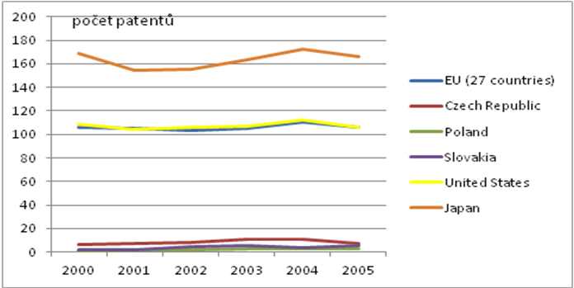

Eurostat bohužel o patentech nepodává podrobnější informace, nemůžeme tedy tato data zkoumat hlouběji. Český statistický úřad nám ovšem podrobnější data poskytuje. Data o počtu podaných patentů na úřadu průmyslového vlastnictví dělí podle způsobu udělení patentu, podle země přihlašovatelů, podle hlavních sekcí mezinárodního patentového třídění (MPT), podle MPT ve vybraných oborech a na high-tech oblast.

Patenty udělené přihlašovatelům z ČR dále dělí podle sektorů, podle krajů, podle hlavních sekcí MPT, podle MPT ve vybraných oborech a na high-tech oblast. Patenty udělené přihlašovatelům ze zahraničí dělí podle hlavních sekcí MPT, podle MPT ve vybraných oborech a na high-tech oblast.

Nás nejvíce zajímá počet vynálezů podaných na Úřadu průmyslového vlastnictví v České republice podle sekcí MPT u přihlašovatelů z České republiky. Český statistický úřad dělí patenty dle hlavní sekcí mezinárodního patentového třídění (MPT) a to na : Sekce A - Lidské potřeby, Sekce B - Průmyslové techniky, doprava, Sekce C - Chemie, hutnictví, Sekce D - Textil, papír, Sekce E – Stavebnictví, Sekce F - Mechanika, osvětlování, topení, zbraně, práce s trhavinami, Sekce G – Fyzika, Sekce H – Elektrotechnika.

Graf č.2: Přihlášky vynálezů podané u Úřadu průmyslového vlastnictví přihlašovateli z ČR podle hlavních sekcí mezinárodního patentového třídění (MPT) v letech 2000 až 2007

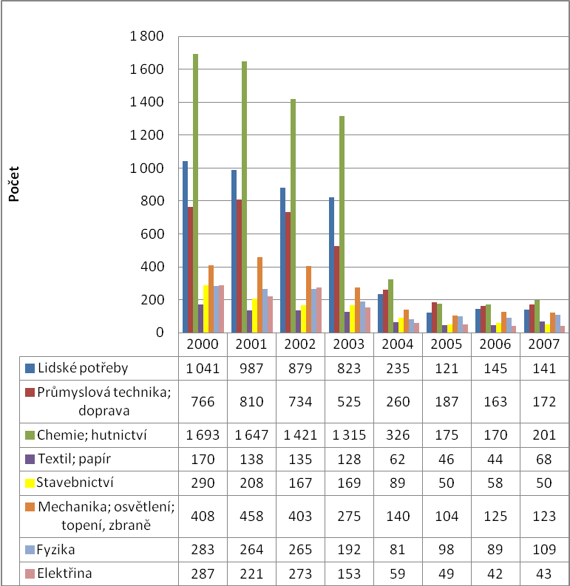

Zdroj: Český statistický úřad (vlastní úpravy)

Z dat nashromážděných Evropským statistickým úřadem Eurostat o počtu podaných patentů na Evropském patentovacím úřadě vyplývá, že by Česká republika měla posílit svůj výzkum, vývoj a inovace a následně podávat (získávat) více patentů. Pokud Evropská unie chce získávat více patentů a dosáhnout nejlepšího postavení ve znalostní ekonomice, bude muset zvýšit výdaje vkládané do vědy, výzkumu a inovací. Pro lepší analýzu počtu podaných patentů jednotlivými zeměmi je nutné získat podrobnější statistické údaje.

* + 1. finance vložené do VaV

Eurostat přepočítává výdaje na vědu a výzkum na % z HDP dané země. Na třetím grafu, vidíme kolik dané země, vkládají financí do vědy a výzkumu.

Obrázek č.3: Výdaje na vědu a výzkum v % HDP, zdroj Eurostat, (vlastní úpravy)

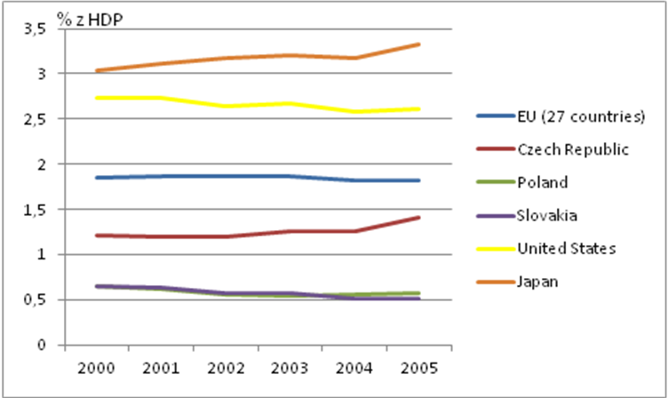

Z tohoto grafu je vidět, že největší část svého HDP do vědy a výzkumu dává právě Japonsko, které má i největší počet uzavřených patentů. Zajímavé jsou ovšem údaje o USA a EU27. USA, které oproti EU27 dává na vědu a výzkum zhruba o 0,7 % HDP více, má srovnatelný počet podaných patentů.

Stanovení optimálního množství financí, které by státy měly dávat do vědy a výzkumu asi není možné. Každá země si musí sama dané množství určit.

* + 1. Články v odborných časopisech a sbornících

Jako další výsledek inovací je možné považovat i uveřejněné články v odborných časopisech a ve sbornících konferencí. Výhodou tohoto výsledku je snadné sledování počtu uveřejněných článků danou organizací.

Pro výzkumné organizace řeší hodnocení odborných článků, jak v odborných časopisech, tak ve sbornících odborných konferencí Metodika hodnocení výsledků výzkumu a vývoje. Mezi tyto výzkumné organizace patří veřejné nebo státní vysoké školy, veřejné výzkumné instituce, příspěvkové organizace, organizační složky státu nebo územního samosprávného celku, právnické osoby zapsané v Obchodním rejstříku, obecně prospěšné společnosti a zájmová sdružení právnických osob.

Články jsou hodnoceny bodově podle oboru vědy a podle druhu časopisu, ve kterém byl článek uveřejněn. Hodnoceny jsou články v impaktovaných časopisech, v prestižních impaktovaných časopisech, v recenzovaných časopisech a ve sbornících.

Celý bodový systém hodnocení výzkumných organizací má sloužit jako podklad při přípravě návrhů výdajů na intitucionální podporu vědy a výzkumu a k ucelenému souboru základních informací o výsledcích výzkumných organizací.

Soukromé podniky většinou berou uveřejnění odborných článků zabývajících se jejich výrobky jenom jako dobrou reklamu.

* + 1. Jiné

Metodika hodnocení výsledků výzkumu a vývoje v roce 2009 rozeznává krom patentů a článků v odborných časopisech a sbornících také další druhy výsledků výzkumu a vývoje: odbornou knihu, kapitolu v odborné knize, poloprovoz, ověřenou technologii, odrůdu, plemeno, užitný vzor, průmyslový vzor, výsledky promítnuté do právních předpisů a norem, výsledky promítnuté do směrnic a předpisů nelegislativní povahy závazných v rámci kompetence příslušného poskytovatele, výsledky promítnuté do schválených strategických a koncepčních dokumentů orgánů státní nebo veřejné správy, certifikovanou metodiku, léčebný postup, památkový postup, specializovanou mapu s odborným obsahem, software, výzkumnou zprávu. Všechny zde jmenované výsledky jsou v Metodice hodnocení výsledků výzkumu a vývoje v roce 2009 podrobněji rozepsány.

Metodika hodnocení výsledků výzkumu a vývoje v roce 2009 se zabývá hodnocením jednotlivých výsledků. Ty jsou ohodnoceny pomocí bodů, které jsou jednotlivým druhům výsledků přiřazeny. Tato metodika se dále zabývá výstupy z hodnocení výsledků výzkumných organizací. Pro práci s výsledky má zpracované čtyři přehledné tabulky, které jsou dostupné z [www.vyzkumy.cz](http://www.vyzkumy.cz).

Tabulka1obsahuje výpis všech hodnocených výsledků včetně jejich bodového ohodnocení a podílu jednotlivých předkladatelů. Tabulka 2 obsahuje výpis výsledků uplatněných v období 2004-2008 a z hodnocení vyřazených. Tabulka 3 výpis výsledků, u kterých byly zjištěny nesrovnalosti. Tabulka 4 výsledky agregované podle výzkumných organizací a podle jejich organizačních jednotek seřazené abecedně s uvedením právní formy výzkumné organizace.

Samozřejmě soukromé podniky a organizace mohou mít pro svůj program výzkumu, vývoje a inovací nastaven vlastní systém hodnocení.

* 1. Oceňování nehmotného majetku

Hnací silou pokroku v oblasti vědy, techniky i kultury jsou inovace. Pojem inovace úzce souvisí s duševním vlastnictvím, a mezi duševní vlastnictví patří průmyslové vlastnictví a autorská práva.

Duševní vlastnictví označuje majetek nehmotné povahy. Nehmotné statky a práva k jejich užívání, se v poslední době stávají, důležitým předmětem směny a významně se podílejí na celkovém objemu tuzemského i mezinárodního obchodu. Samotné oceňování nehmotných statků je považováno za velmi složitou disciplínu. Hlavním důvodem je, že až do roku 1989 nebylo nutné nehmotné statky v České republice oceňovat. Tato potřeba se objevila až při přípravě privatizačních projektů a při rozvoji tržní ekonomiky.

* + 1. Členění nehmotných statků

Nejprve si nehmotné statky rozdělíme dle charakteristiky. Nehmotné statky dle charakteristiky rozdělil ve své publikaci Oceňování průmyslového vlastnictví, Ing. Josef Malý, Ph.D. [Malý, 2007]následovně:

* Nehmotné výsledky tvůrčí duševní činnosti (obsah myšlenky nebo způsob jejího vyjádření):
  + Vlastní obsah myšlenky – vynálezy, technická řešení chráněná patenty, užitnými vzory, topografie polovodičů apod.,
  + Způsob vyjádření či ztvárnění myšlenky – autorská díla včetně počítačových programů a struktury databází, výkony umělců provádějících autorská díla.
* Nehmotné výsledky zkušeností a jiné duševní činnosti:

Škála poznatků včetně know-how, skutečnosti chráněné obchodním tajemstvím, obsah databází, jednotlivá data, databázové věty, zvukové záznamy, zvukově-obrazové záznamy, televizní a rozhlasové vysílání apod.

* Nehmotné hodnoty osobnosti:

Hodnoty a projevy osobnosti fyzické osoby, např. čest, jméno, lidská důstojnost, soukromí, projevy osobní povahy – intimní dopisy, podobizna apod.,

* + Osobní údaje fyzické osoby.
* Vyjádření hospodářské individuality subjektu a jeho produktů a činností:
  + Ochranná označení – ochranné známky, označení původu výrobků a zeměpisná označení, firemní označení, logo apod.,
  + Název právnické osoby,
  + Dobrá pověst (goodwill), reputace jejího výrobku nebo metody.

Názorně v grafu rozdělil nehmotné statky také Ing. Karel Čada ve své publikaci Oceňování nehmotného majetku [Čada, 2007]. Jeho stručné členění uvádím zde:

Obrázek č.14: Stručné členění nehmotných statků dle Ing. Karla Čady, zdroj Čada, 2007

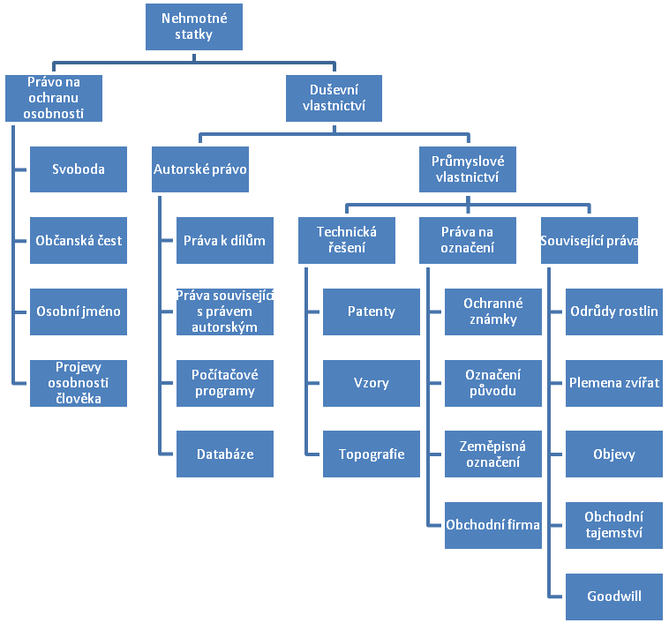

Pokud se podíváme na tato dvě členění, je možné říci, že jsou obsahově téměř stejná. Avšak v nich uvedený výčet zcela jistě není úplný, protože po celém světě se stále objevují nové nehmotné statky, které bude časem nutné do výčtu zařadit.

* + 1. Životnost, hodnota nehmotného majetku a čas

Dá se říci, že tyto dva pojmy spolu úzce souvisí. Hodnota majetku je částečně závislá na zbývající životnosti tohoto majetku.

V případě nehmotných statků, nás většinou zajímá hodnota:

* užitná,
* směnná,
* tržní.

Užitná hodnota je závislá na tom jak velký užitek přinese svému majiteli. Můžeme ji vyjádřit jako souhrn očekávaného prospěchu. Ten v čase kolísá.

Směnná hodnota vyjádřená penězi tvoří cenu předmětu směny. Pokud existuje více zájemců o předmět směny – existuje trh, pak směnná hodnota odpovídá tržní hodnotě předmětu.

Při oceňování nehmotného majetku jde o určení užitečné životnosti, která předmětu zbývá. Životnost nehmotného majetku, dle Ing. Karla Čady můžeme rozlišovat:

* fyzickou – tu uvažujeme např. u nosičů (CD, disketa, Flash apod.) nehmotných statků,
* funkční – záleží na obecně ustálených normách, jako je tomu např. u softwarů,
* technickou a technologickou – schopnost užívání předmětu v návaznosti na technickou vyspělost ostatních oborů,
* ekonomickou – období, kdy je nehmotný majetek schopen produkovat finanční výnosy, návrat investic či zisk,
* právní či legální – doba průmyslově právní ochrany.

Za životnost užitnou se bere nejkratší ze zde jmenovaných [Čada, 2007].

* + 1. Oceňování nehmotného majetku a právní legislativa

Oblast nehmotných statků se dotýká mnoha právních předpisů z mnoha právních oborů. Náš právní řád v jednotlivých právních předpisech používá různé termíny pro označení podobného. Bohužel tento fakt ztěžuje orientaci v těchto předpisech.

Metoda a způsob oceňování nehmotného majetku pak závisí na tom, podle kterého právního předpisu daný majetek oceňujeme.

Nehmotný majetek můžeme oceňovat především podle:

* obchodního zákoníku,
* daňových a účetních předpisů,
* zákona o oceňování,
* předpisů o průmyslových právech,
* autorského zákona,
* a mnoha dalších.

Tyto právní předpisy také říkají, jak se má nehmotný majetek pro jejich účely ocenit. To ovšem není předmětem této práce. My se podíváme na další metody oceňování nehmotného majetku.

* + 1. Metody oceňování nehmotného majetku

Pokud chceme ocenit nehmotný majetek, většinou chceme zjistit hodnotu vyjádřenou v penězích. Ovšem hodnota majetku nemusí být pouze vyjádřitelná penězi, může jít o významnost či důležitost daného nehmotného majetku. Z tohoto hlediska Ing. Karel Čada rozdělil metody oceňování na:

* kvalitativní,
* kvantitativní.
  + - 1. Kvalitativní metody

Kvalitativním oceněním majetku může být vnitřní ohodnocení majitele práv nebo využívající organizace. Pro kvalitativní hodnocení se používají metody:

* klasická informační metoda,
* bodové systémy.

Klasická informační metoda posuzuje předmět podle rozsahu a významu citací v patentové i nepatentové literatuře.

Bodové systémy vychází z podrobnějších postupů s vyšší vypovídací hodnotou. Zde jsou hodnoceny právní stav vynálezu (před podáním přihlášky vynálezu, v řízení příslušného patentového orgánu, udělený patent, zaniklý patent) nebo další okolnosti technického řešení (velikost a kvalita ochrany, způsob a rozsah ochrany, počet patentů v patentové rodině, počet nároků apod.), dále významné okolnosti související s technickým stavem (souvislost s rozvojem moderních technologií, zda jsou k dalšímu využití potřeba další chráněná řešení, výsledky dosavadních zkoušek apod.), a dále možnosti využití (požadavky na trhu, výše ceny na trhu, rychlost uvedení na trh, jak obtížná je výroba kopií a celá řada dalších parametrů).

Mezi bodové systémy patří:

* metody využívající bodových stupnic,
* bodové ocenění ochranné známky,
* hodnota firemní identity,
* kombinované přístupy ke stanovení hodnoty nehmotných aktiv,
* metoda VALCALC,
* metoda založena na využití technologického faktoru,
* orientační oceňování,
* pravidlo 25% - zlaté pravidlo,
* metoda využívající oceňovací matici.

[Uvedené metody jsou podrobně rozebrány v publikacích: Malý, 2007 a Čada, 2007]

* + - 1. Kvantitativní metody

Kvantitativní metody ocenění majetku vedou k vyčíslení hodnoty v peněžních jednotkách. Mezi tyto metody můžeme zařadit:

* metody nákladové,
* metody výnosové,
* metody srovnávací.

Podle toho, zda jsme schopni zjistit vynaložené náklady v minulosti, rozlišujeme nákladové metody na:

* + metody založené na transformaci historických nákladů,
  + metoda návratnosti modifikovaných vložených prostředků MRCM,
  + metoda vložených celkových vložených prostředků TRCM,
  + metoda založená na reprodukčních cenách,
  + metody výnosové.

[Uvedené metody jsou podrobně rozebrány v publikacích: Malý, 2007 a Čada, 2007]

* 1. závěr

Podniky musely problematiku zajištění ochrany duševního vlastnictví řešit již před mnoha lety, oceňování začaly řešit až v době privatizace. Dnes je tato problematika klíčová především pro podniky, které se zabývají vlastním výzkumem a vývojem.

Na universitách se problematika ochrany duševního vlastnictví začala intenzivně řešit až v posledních několika letech. A to nejen z hlediska hodnocení vlastní práce vysokých škol, ale také z hlediska schopnosti orientovat se v patentech a vyhnout se tak opakování výzkumu a vývoje, již dříve vynalezeného. Nebo-li je nutné předcházet duplicitě výzkumných úkolů a vynakládání zbytečných peněz na řešení technických problémů již vyřešených.

Po vypršení platnosti patentů, což je asi 80 % patentů uváděných ve veřejně přístupné databázi Úřadu průmyslového vlastnictví, jsou vynálezy k dispozici zdarma. V ČR mohou být dokonce i platné patenty použity k nekomerčním účelům. Dále lze znalost databáze patentů využít ke sledování inovační strategie konkurentů.

Systém duševního vlastnictví tedy stále slouží svému nejzákladnějšímu účelu povzbuzovat inovace a kreativitu. Užitky tohoto systému jsou stále přístupné všem a tím je napomáháno ke sbližování světa. Inovační cyklus je dnes urychlován právě pohotovou správou, výměnou dat a možností setkání (alespoň virtuálního) myšlenkově spřízněných lidí.

**Literatura:**

* Kislingerová, Eva, Inovace nástrojů ekonomiky a managementu organizací, Praha: C.H. Beck, 2008, 293 str., ISBN 978-80-7179-882-8
* Doc.Ing. Miloslav Konečný,Csc., MANAGEMENT transferu výsledků vědy a výzkumu do praxe, Slezská univerzita Obchodně podnikatelská fakulta v Karviné, Karviná, 1996, ISBN 80-85879-35-2
* Joe Tidd, John Bessant, Keith Pavitt, ŘÍZENÍ INOVACÍ Zavádění technologických, tržních a organizačních změn, Computer Press, a.s., Brno, 2007, ISBN 978-80-251-1466-7
* Ing. Josef Malý, Ph.D., OCEŇOVÁNÍ PRŮMYSLOVÉHO VLASTNICTVÍ. Nové přístupy, Praha, C.H.Beck, 2007, 182 str., ISBN 978-80-7179-464-6
* Ing.Karel Čada, OCEŇOVÁNÍ NEHMOTNÉHO MAJETKU, Vysoká škola ekonomická v Praze, Institut oceňování majetku – Znalecký ústav, Nakladatelství Oeconomica, Praha, 2007, 110 str., ISBN 978-80-245-1187-0
* Časopis Oceňování, 3,4/2008, Vysoká škola ekonomická v Praze, Institut oceňování majetku – znalecký ústav, Nakladatelství Oeconomica, Praha, 2008, 90 str., ISSN 1803-0785
* Časopis Moderní řízení, ročník XLIV, 3/2009, článek Inovační proces v podniku, Vydavatelství Economia, Praha, ISSN 0026-8720
* K problematice členení a hodnocení inovací, Jaroslav Hadraba, [online], cit. 9. 12. 2008, dostupný z:

<http://www.svses.cz/skola/akce/konf/inovace05/texty/hadraba.pdf>

* Úřad průmyslového vlastnictví, [online], cit. 9. 12. 2008, dostupný z:

<http://isdvapl.upv.cz/servlet/page?_pageid=82,110&_dad=portal30&_schema=PORTAL30>

* ZÁKON o právu autorském, o právech souvisejících s právem autorským a o změně některých zákonů (autorský zákon) [online], cit. 9. 12. 2008, dostupný z:

<http://www.sagit.cz/pages/sbirkatxt.asp?zdroj=sb00121&cd=76&typ=r>

* Encyklopedie Seznam, [online], cit. 9. 12. 2008, dostupná z:

<http://encyklopedie.seznam.cz>

* Elektronický časopis o informační společnosti, článek: Licence v oblasti práv k duševnímu vlastnictví, [online], cit. 26. 5. 2009, dostupný z: <http://www.ikaros.cz/node/4606>
* CIP EQUUAL PŘÍRUČKA PRO ROZVOJOVÁ PARTNERSTVÍ, INOVACE, říjen 2006, [online], cit. 10. 10. 2007, dostupná z:

[www.equalcr.cz](http://www.equalcr.cz)

* on-line encyklopedie COJETO, [www.coje.to](http://www.coje.to), [online], cit. 30. 10. 2007
* on-line Slovník cizích slov, [online], cit. 30. 10. 2007, dostupný z:

[www.slovnik-cizich-slov.cz](http://www.slovnik-cizich-slov.cz)

* on-line encyklopedie, [online], cit. 9. 12. 2008, dostupný z:

<http://encyklopedie.seznam.cz>,

* Pět stádií úspěšných inovací, -pn-, [online], cit. 30. 10. 2007, dostupný z:

[www.modernirizeni.ihned.cz](http://www.modernirizeni.ihned.cz),

* Business info, Národní inovační politika ČR na léta 2005 – 2010, Zdroj: Ministerstvo průmyslu a obchodu (MPO), [online], cit. 31. 10. 2007, dostupný z: [www.businessinfo.cz](http://www.businessinfo.cz)
* Jihomoravské inovační centrum, [online], cit. 26. 11. 2007, dostupný z: [www.jic.cz](http://www.jic.cz),
* Český statistický úřad, [online], cit. 9.12.2008, dostupný z:

<http://www.czso.cz>

* Evropský statistický úřad, [online], cit. 9.12.2008, dostupný z: <http://epp.eurostat.ec.europa.eu>
* Úřad průmyslového vlastnictví, [online], cit. 9.12.2008, dostupný z: www.upv.cz
* ZÁKON o právu autorském, o právech souvisejících s právem autorským a o změně některých zákonů (autorský zákon) [online], dostupný z:

<http://www.sagit.cz/pages/sbirkatxt.asp?zdroj=sb00121&cd=76&typ=r>, 9. 12. 2008

* Metodika hodnocení výsledků výzkumu a vývoje v roce 2009 [online], cit. 19. 6. 2010

dostupná z: [www.vyzkum.cz](http://www.vyzkum.cz),

**Contact – email**

ajax@email.cz